САНКТ-ПЕТЕРБУРГСКИЙ НАЦИОНАЛЬНЫЙ ИССЛЕДОВАТЕЛЬСКИЙ УНИВЕРСИТЕТ ИНФОРМАЦИОННЫХ ТЕХНОЛОГИЙ, МЕХАНИКИ И ОПТИКИ.

ФАКУЛЬТЕТ ПРОГРАММНОЙ ИНЖЕНЕРИИ И КОМПЬЮТЕРНОЙ ТЕХНИКИ

**Компьютерные сети**

Лабораторная работа №2

“Передача кодированных данных по каналу связи”

Выполнил: Патутин Владимир

Крюков Андрей

Группа: P33112

Преподаватель: Алиев Т.И.

Санкт-Петербург, 2022 год

**Задание**

1. Освоить программу для исследования качества передачи физических сигналов по каналу связи
2. Определить минимальную полосу пропускания идеального канала связи для каждого метода кодирования
3. Определить максимально допустимые уровни шумов, рассинхронизации и затухания для каждого метода кодирования
4. Оценить достоверность распознавания сигналов на приемном конце
5. Определить значения уровней шумов, рассинхронизации и граничного напряжения для реального канала связи
6. Определить требуемую полосу пропускания реального канала связи
7. Проанализировать полученные результаты и выбрать наилучший способ кодирования исходного сообщения

**Выполнение**

NRZ

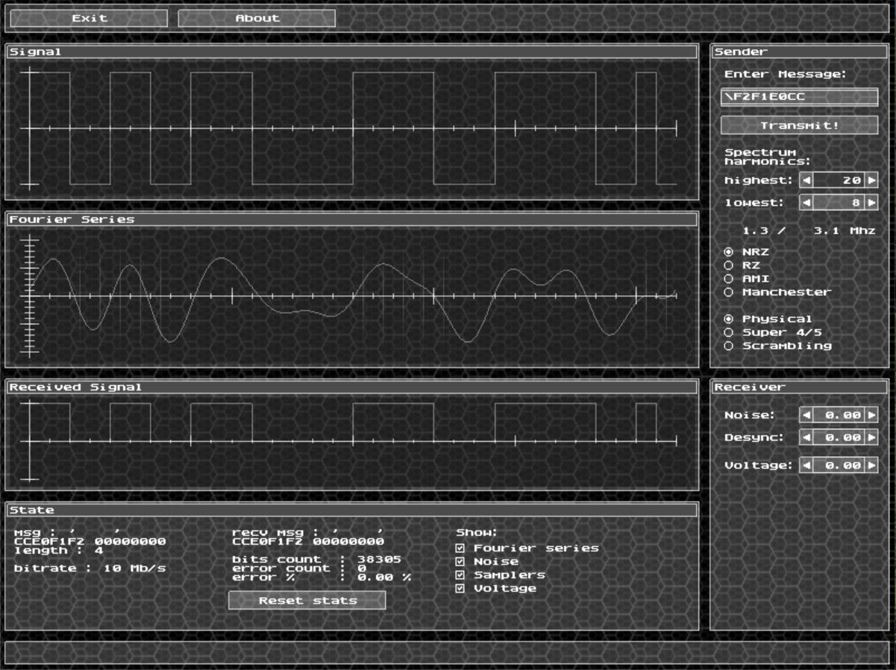

*1.1 Полоса пропускания идеального канала связи*

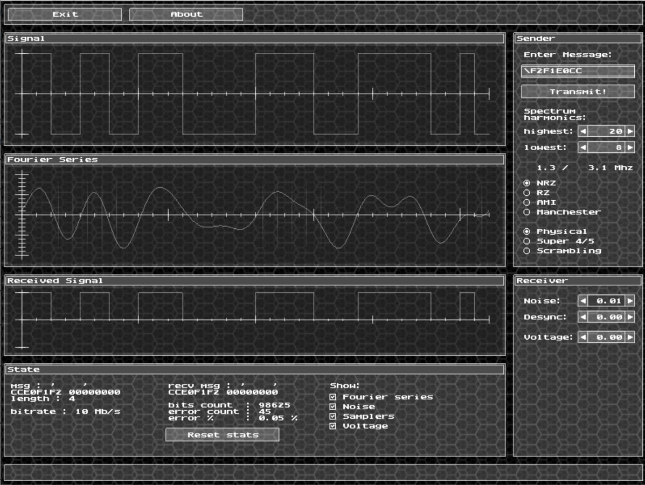

*1.2 Max уровень шума*

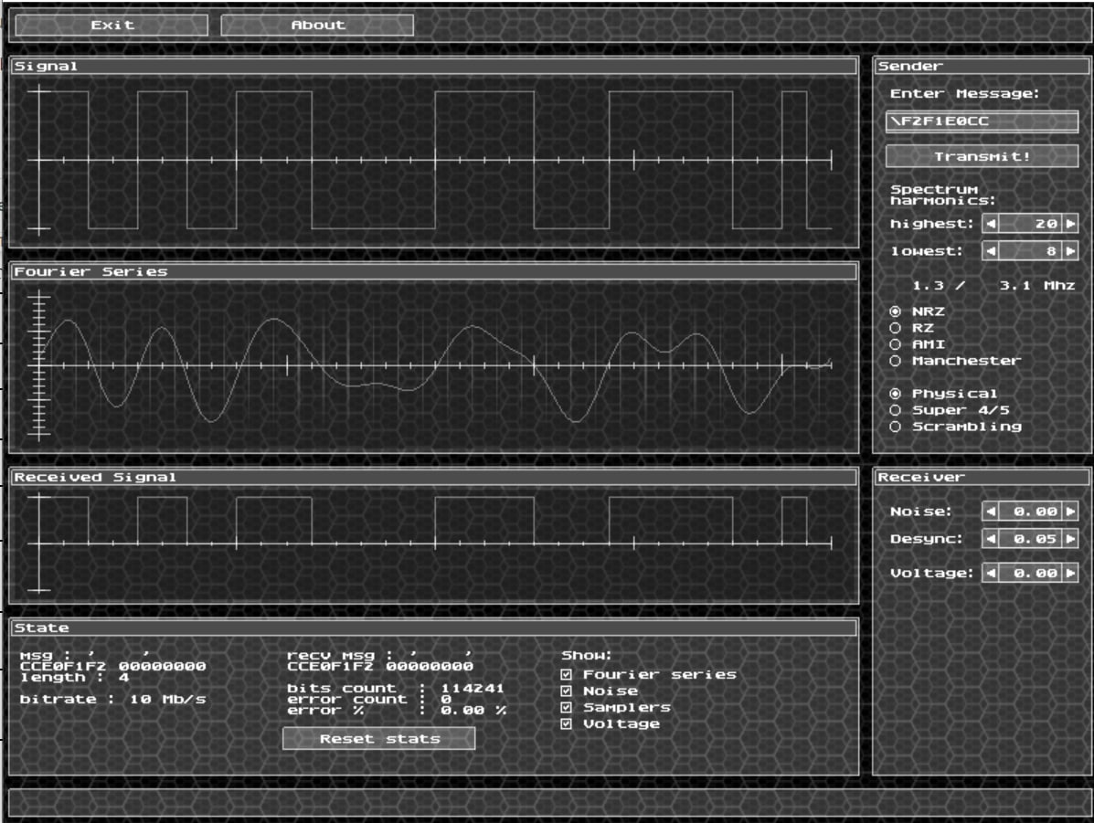

*1.3 Max уровень рассинхронизации*

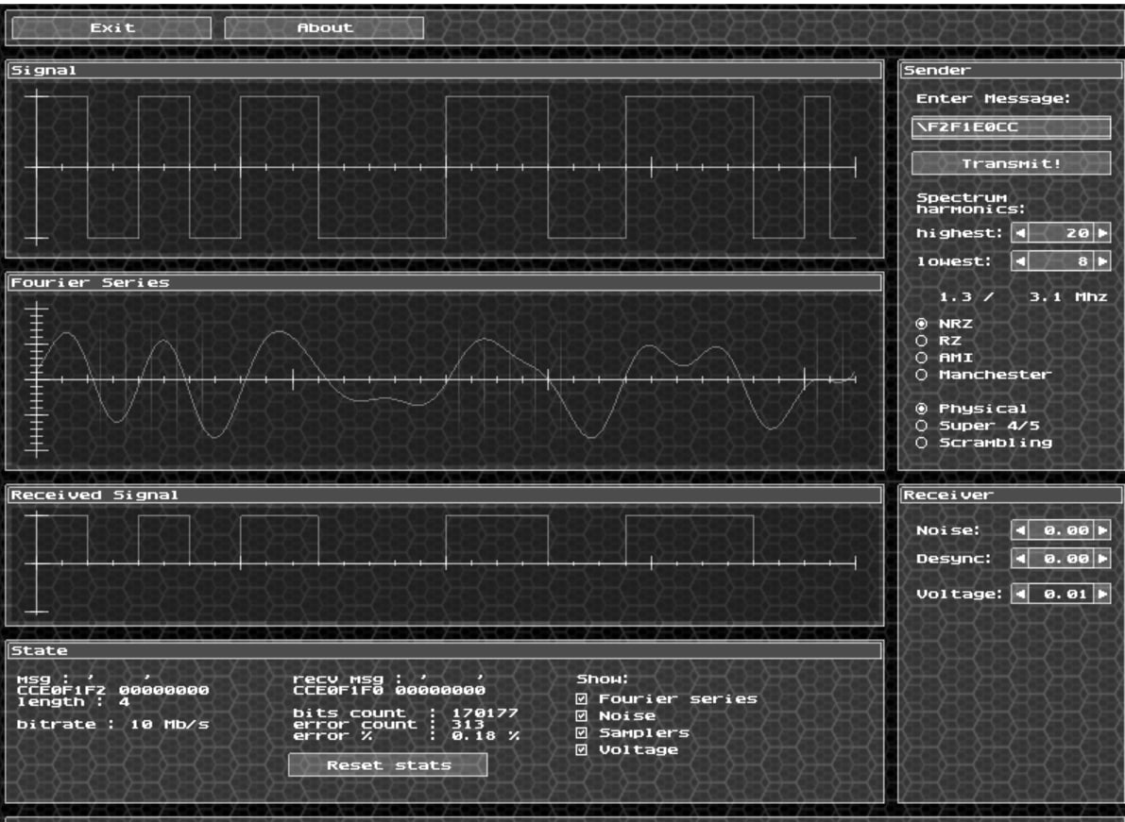

*1.4 Max уровень граничного напряжения*

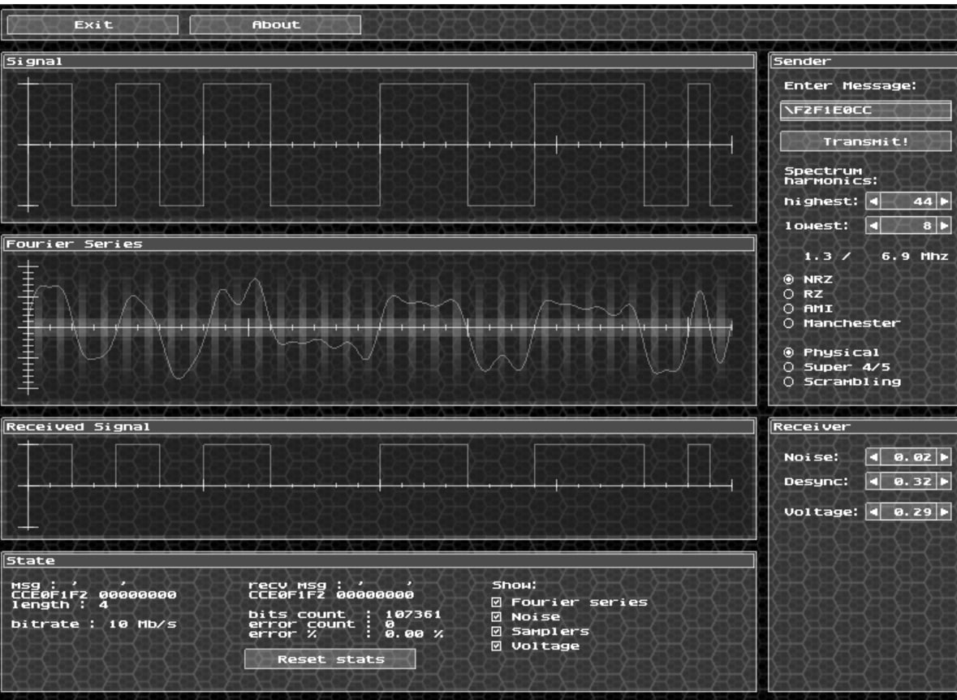

*1.5* Полоса пропускания реального канала связи

RZ

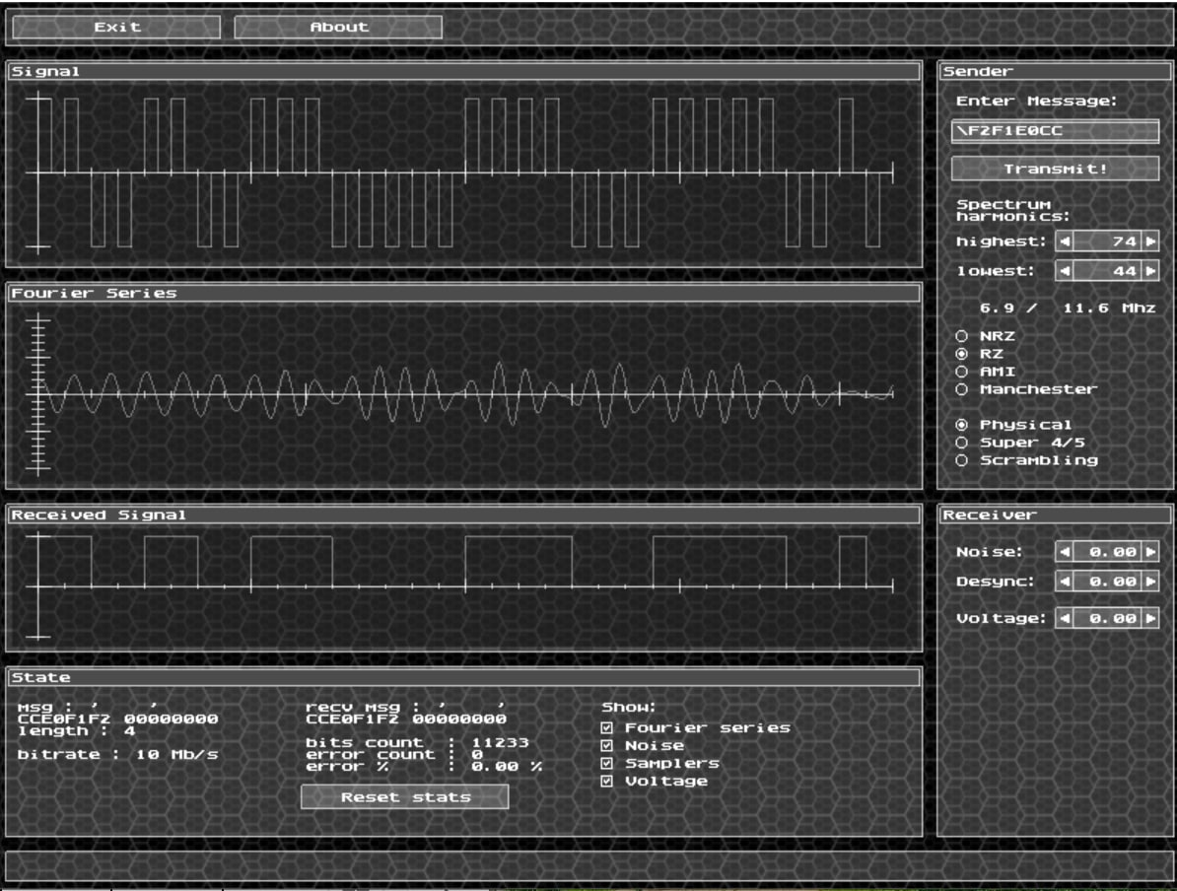

*1.1 Полоса пропускания идеального канала связи*

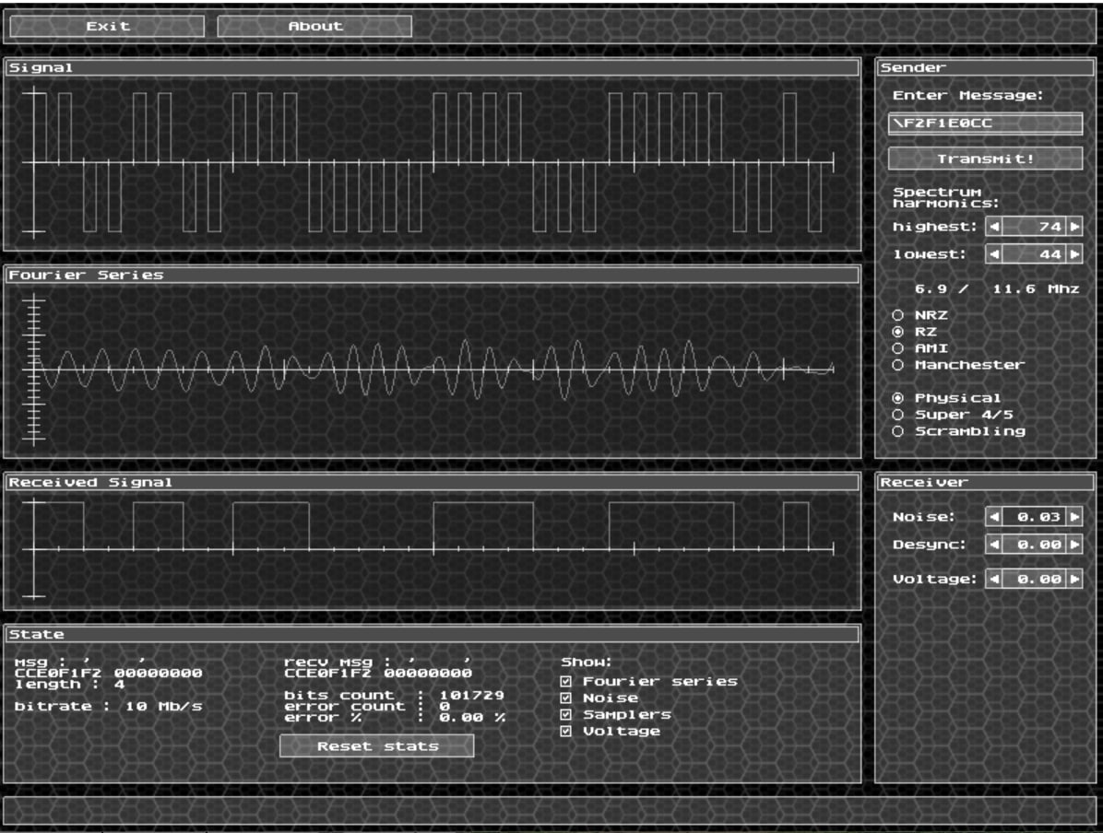

*1.2 Max уровень шума*

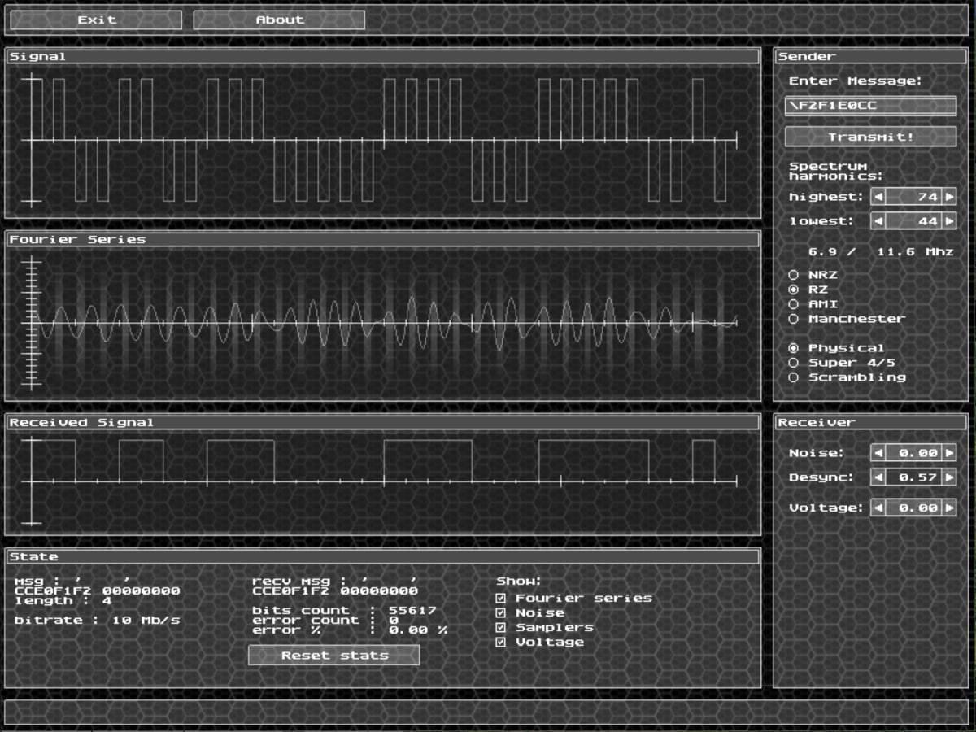

*1.3 Max уровень рассинхронизации*

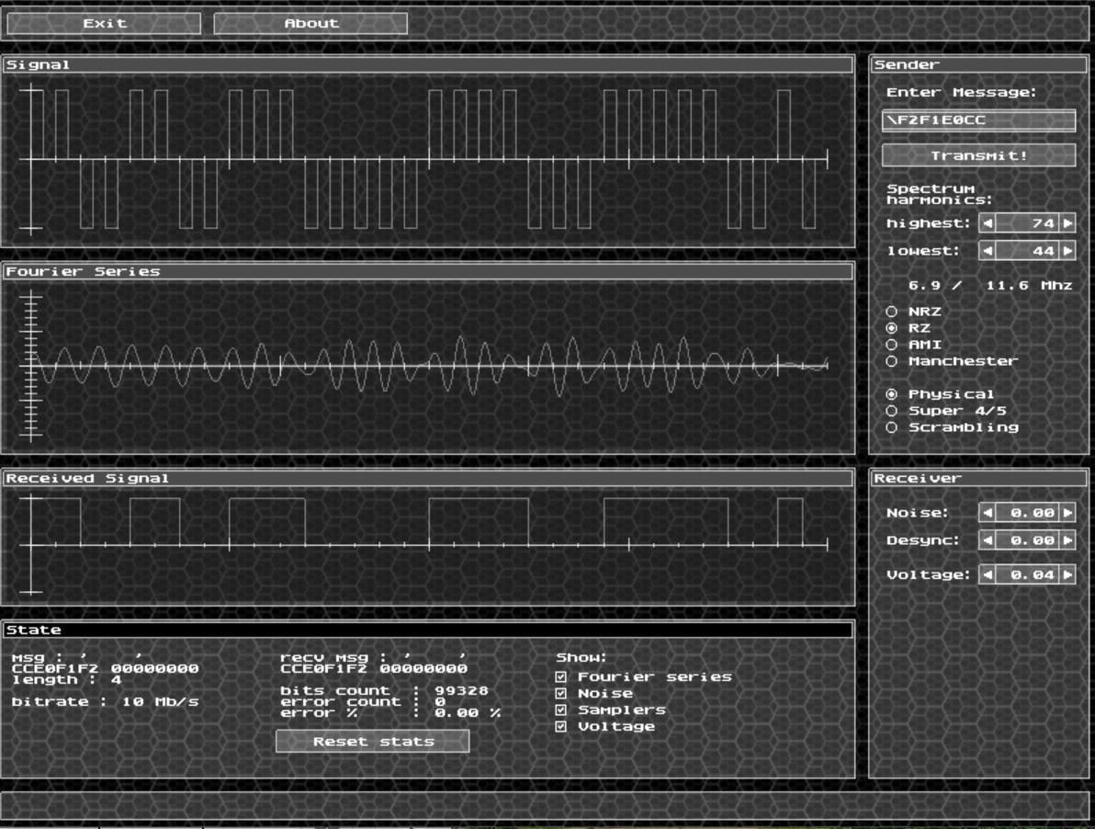

*1.4 Max уровень граничного напряжения*

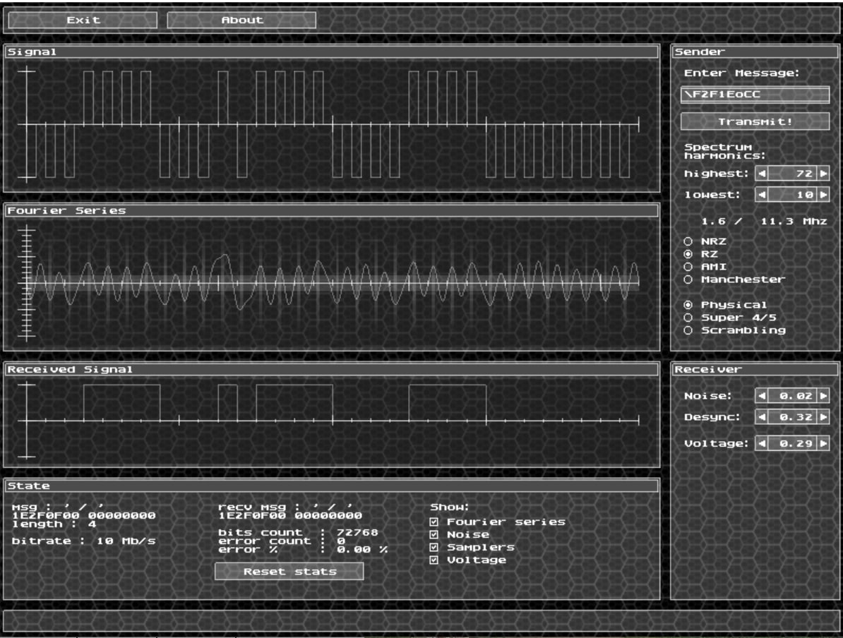

*1.5 Полоса пропускания реального канала связи*

Манчестерский код

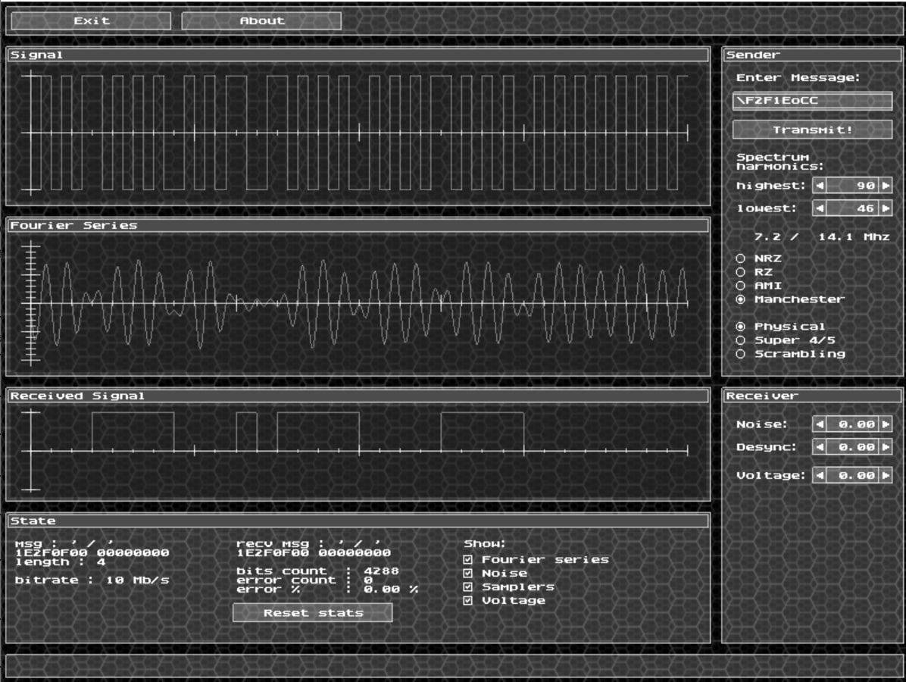

*1.1 Полоса пропускания идеального канала связи*

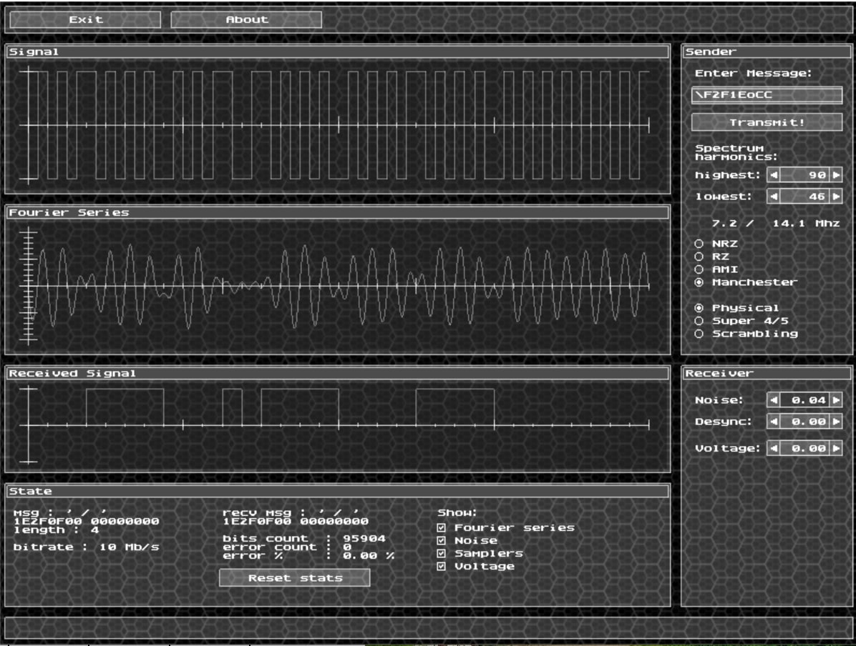

*1.2 Max уровень шума*

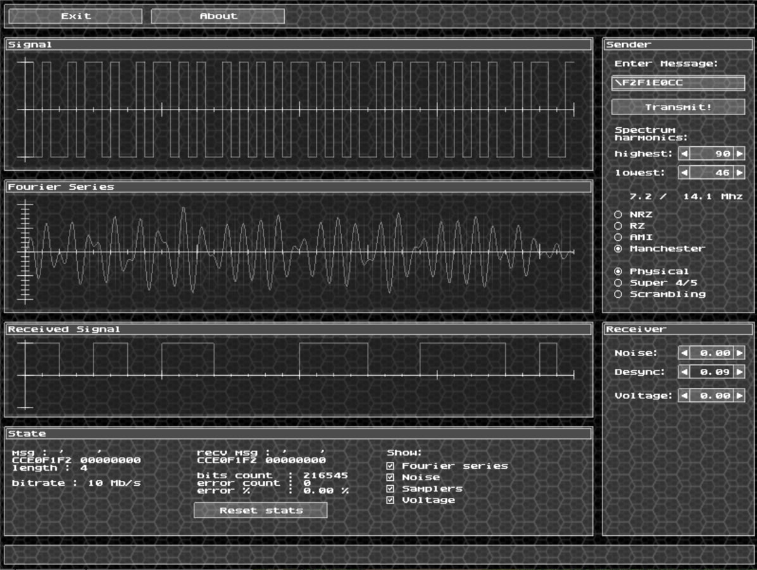

*1.3 Max уровень рассинхронизации*

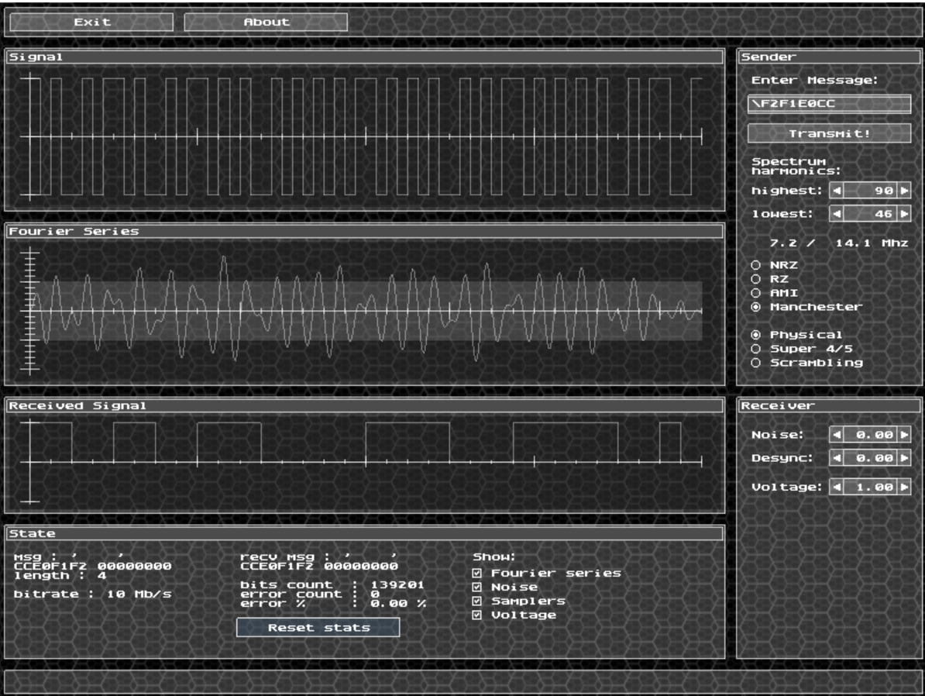

*1.4 Max уровень граничного напряжения*

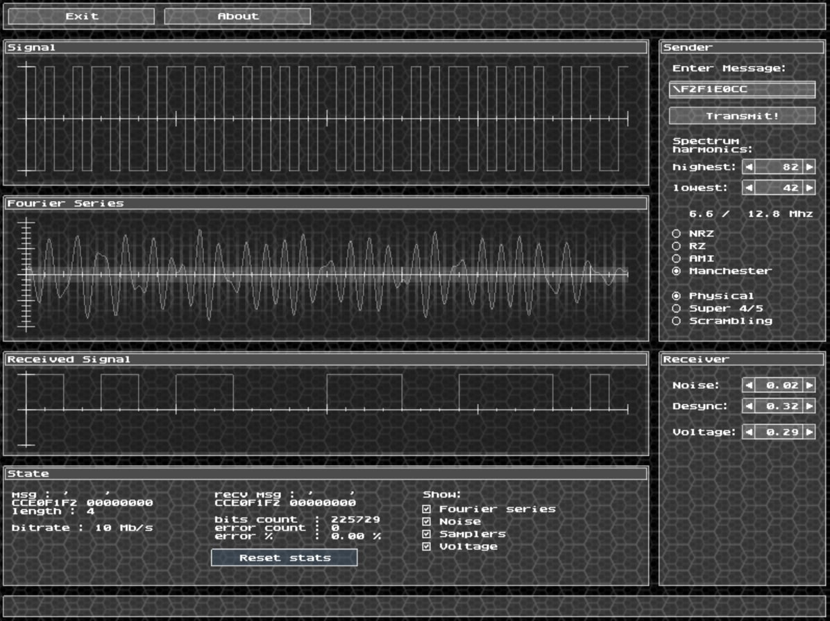

*1.5 Полоса пропускания реального канала связи*

4B/5B

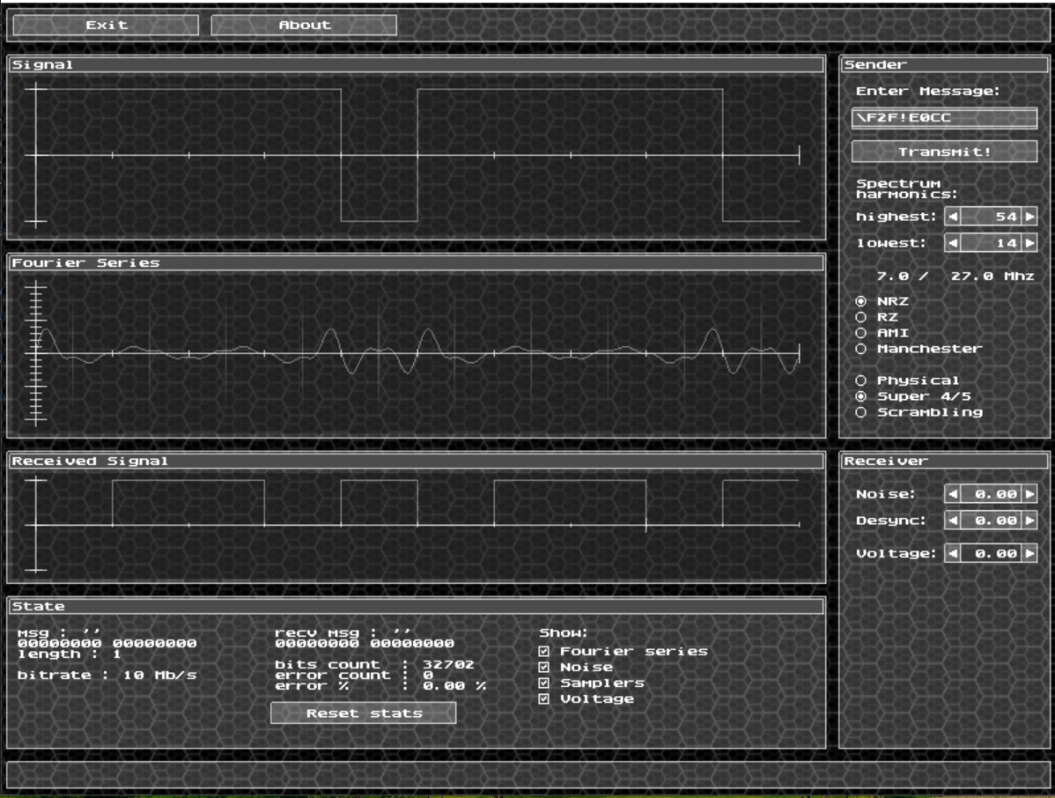

*1.1 Полоса пропускания идеального канала связи*

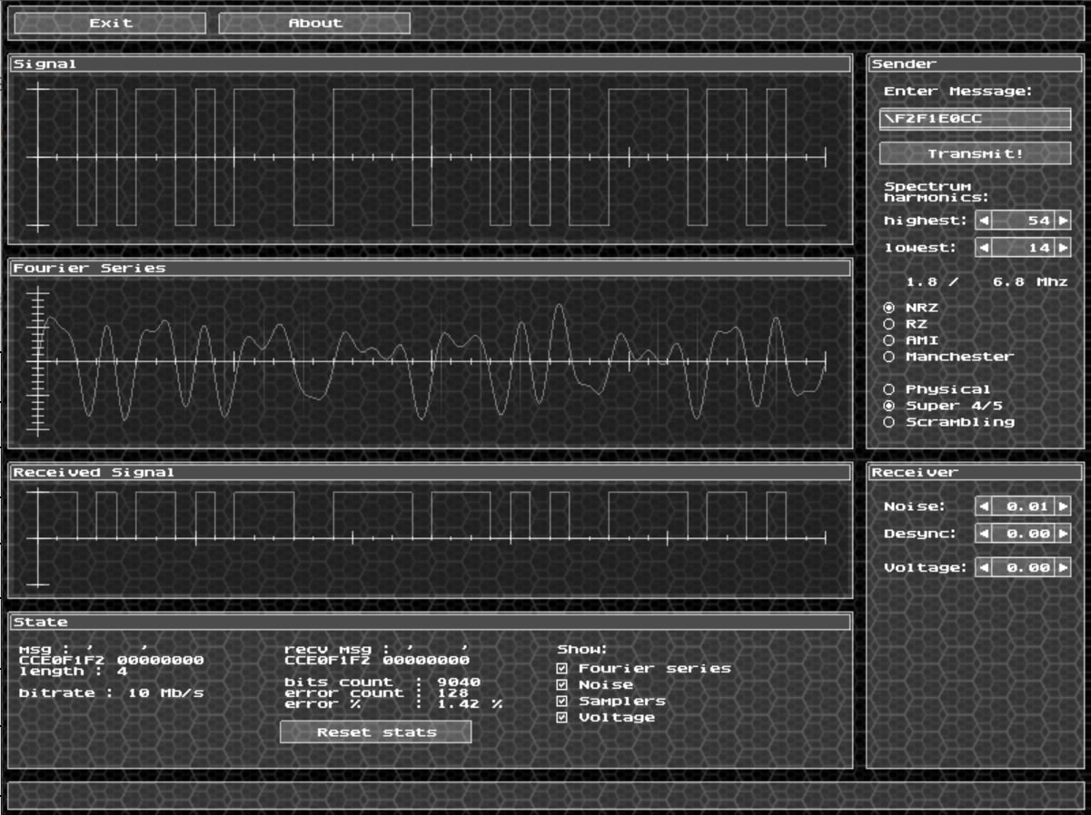

*1.2 Max уровень шума*

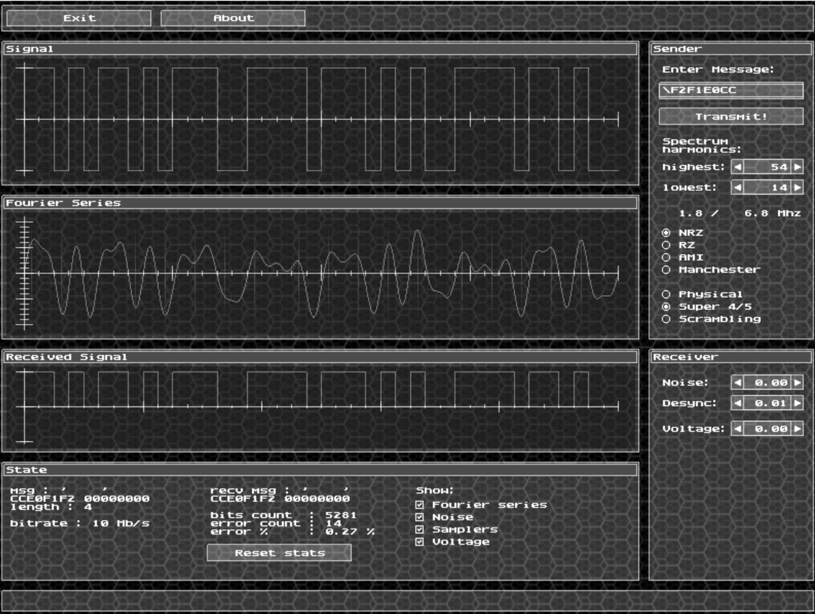

*1.3 Max уровень рассинхронизации*

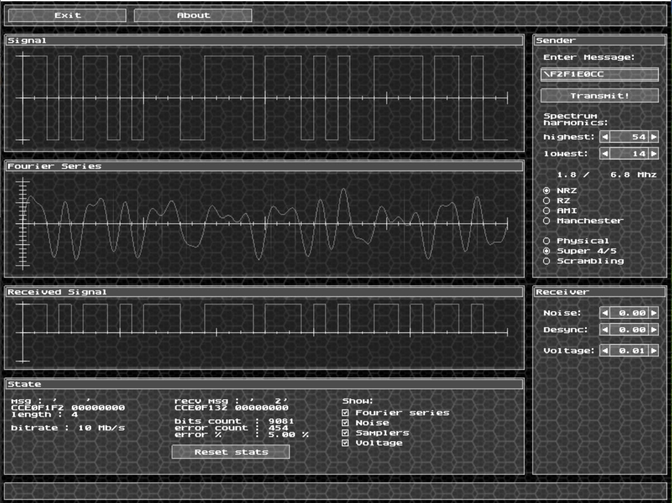

*1.4 Max уровень граничного напряжения*

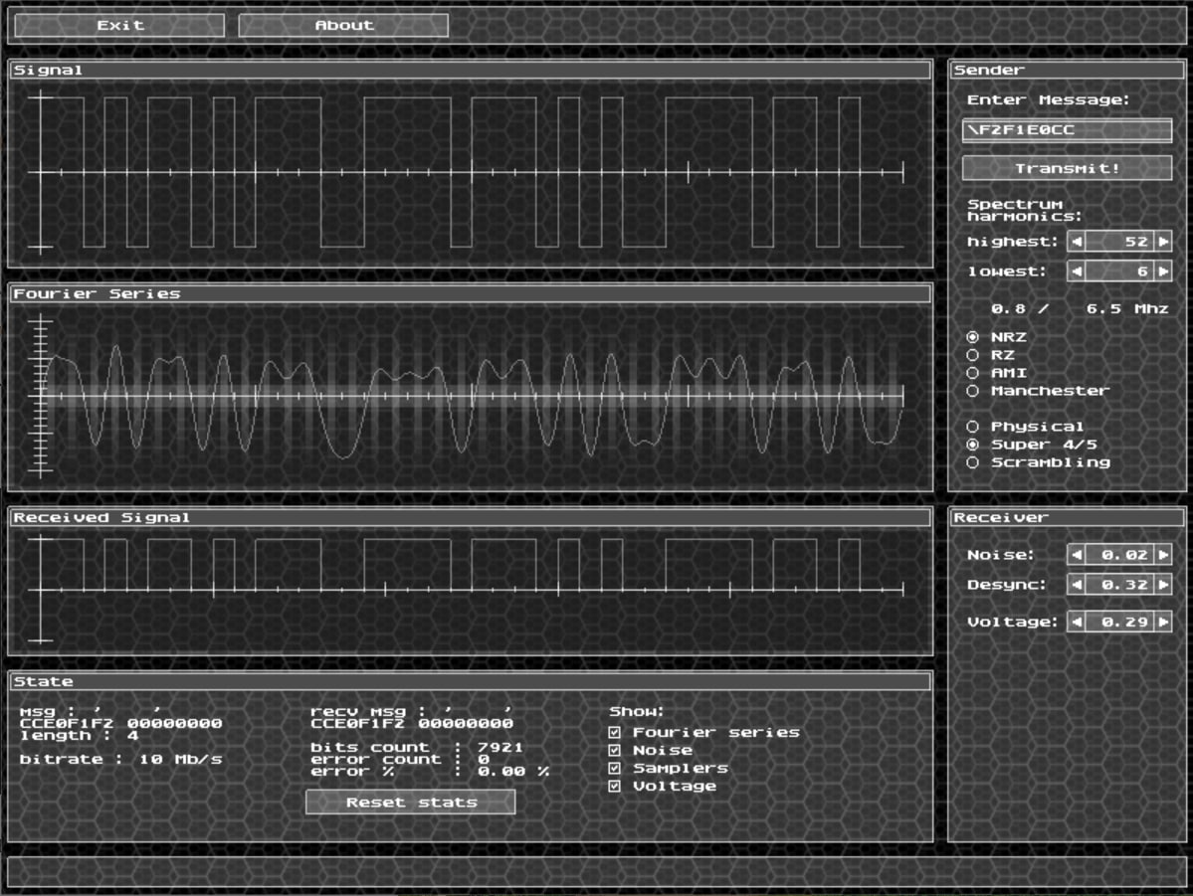

*1.5 Полоса пропускания реального канала связи*

Scramb

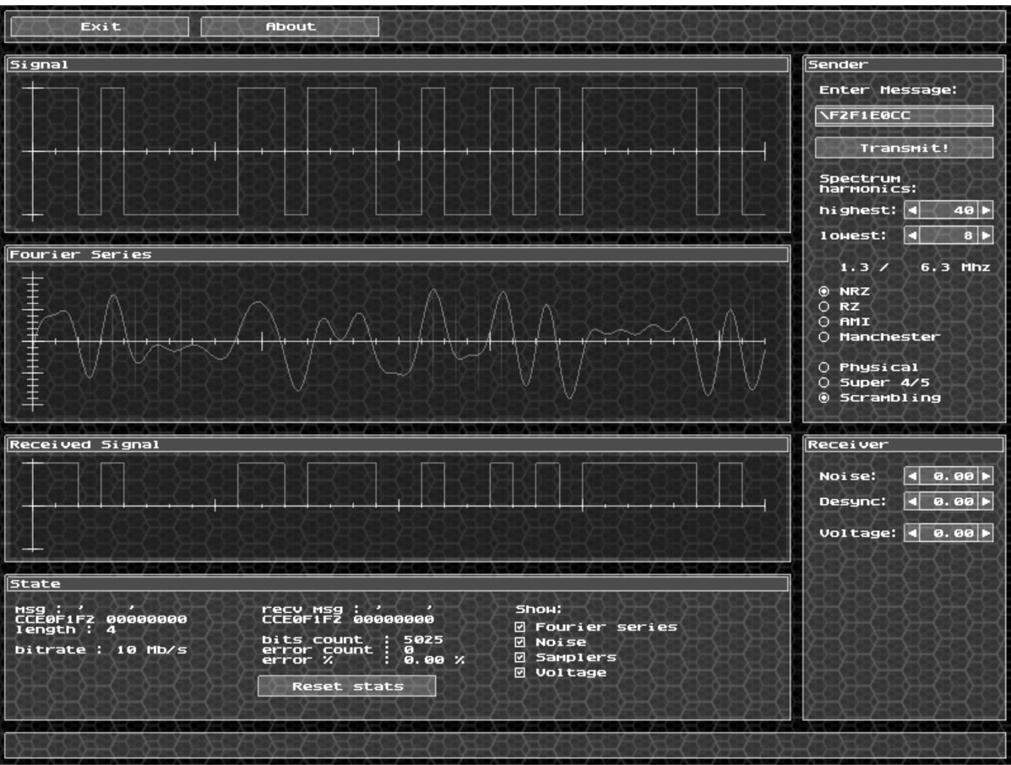

*1.1 Полоса пропускания идеального канала связи*

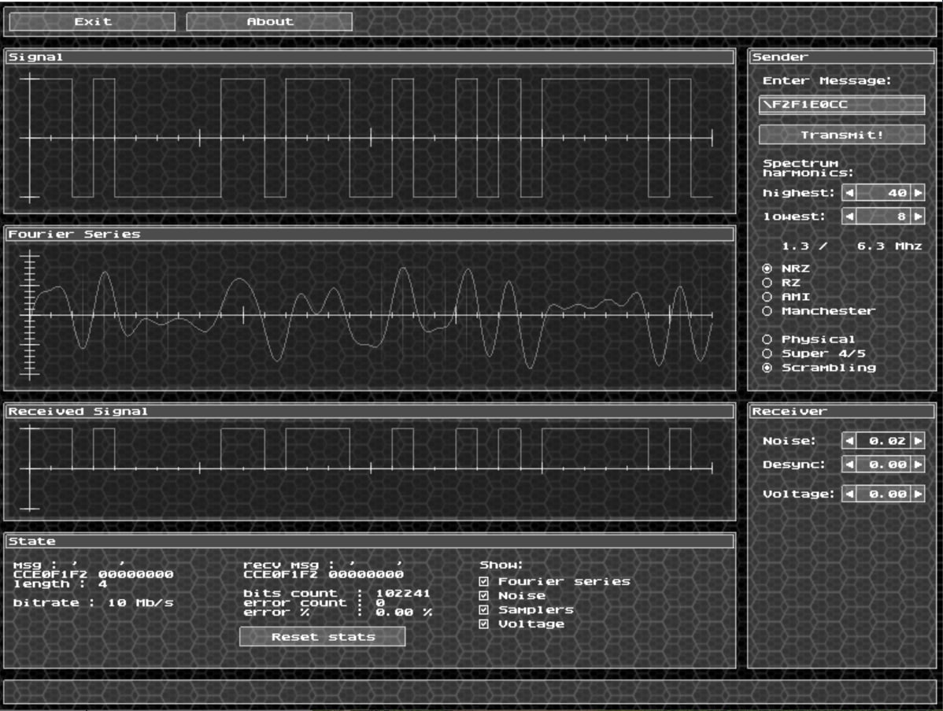

*1.2 Max уровень шума*

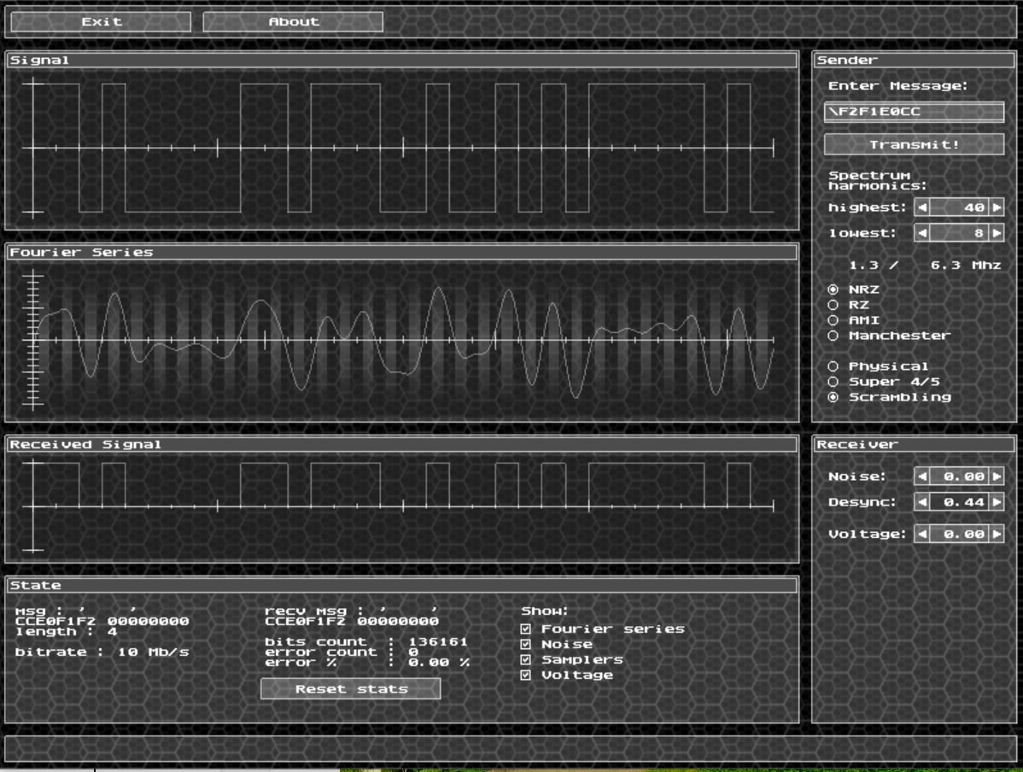

*1.3 Max уровень рассинхронизации*

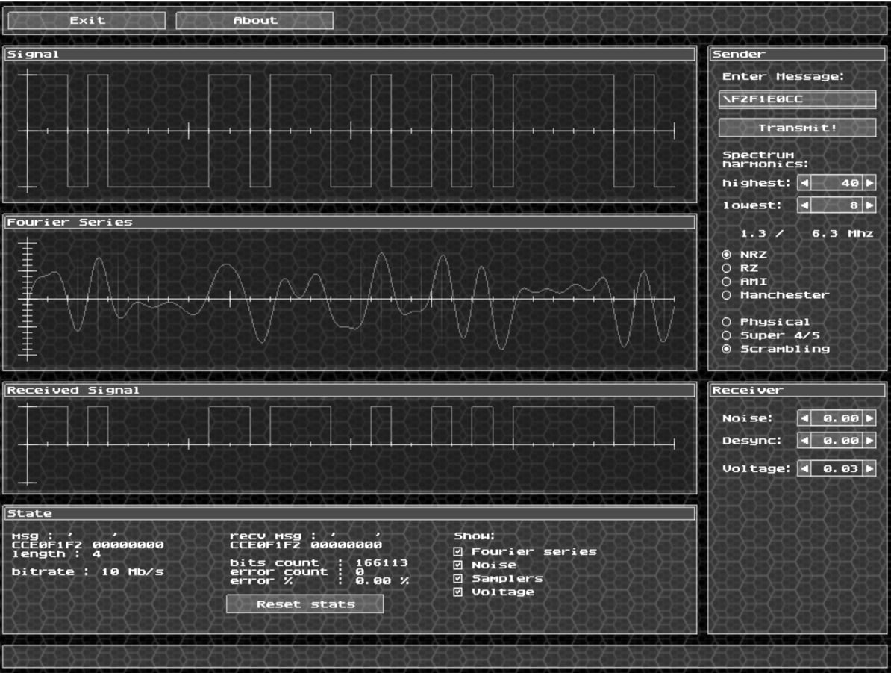

*1.4 Max уровень граничного напряжения*

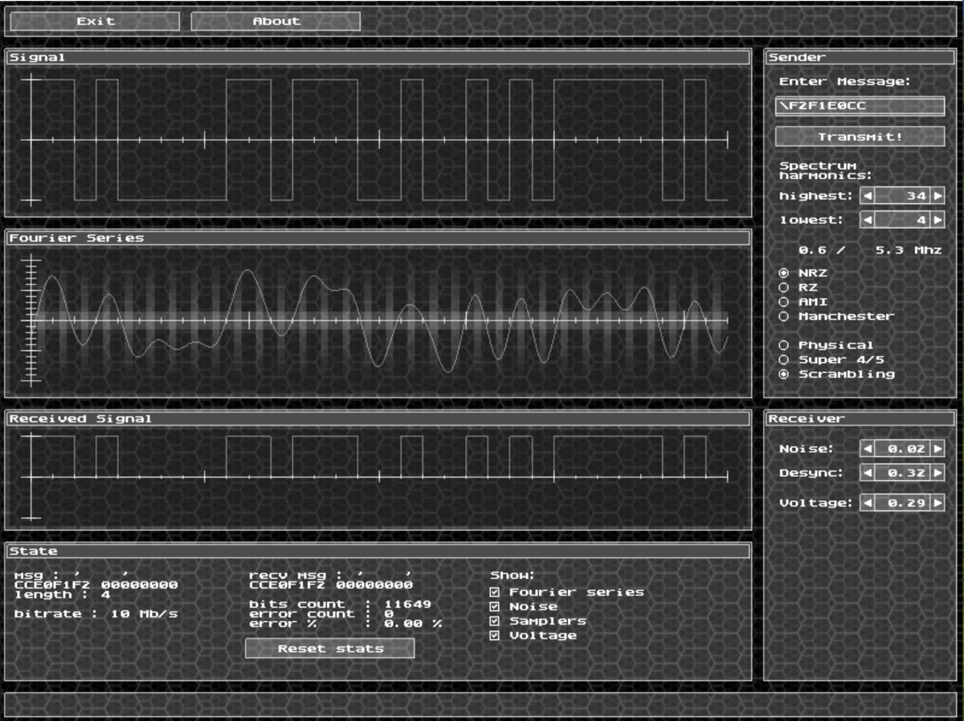

*1.5 Полоса пропускания реального канала связи*

|  |  |  |  |  |  |  |  |
| --- | --- | --- | --- | --- | --- | --- | --- |
| Исходный код сообщения  **CC E0 F1 F2** | | | Метод кодирования | | | | |
| NRZ | RZ | M-II | 4B/5B | Scramb |
| Полоса пропускания идеального канала связи | Номера гармоник | min | 8 | 44 | 46 | 14 | 8 |
| max | 20 | 74 | 90 | 54 | 40 |
| Частоты, МГц | min | 1.3 | 6.9 | 7.2 | 1.8 | 1.3 |
| max | 3.1 | 11.6 | 14.1 | 6.8 | 6.3 |
| Минимальная полоса пропускания канала связи | | | 1.8 | 4.7 | 6.9 | 5 | 5 |
| Уровень шума | | max | 0.01 | 0.03 | 0.05 | 0.01 | 0.02 |
| Уровень рассинхронизации | | max | 0.05 | 0.57 | 0.1 | 0.01 | 0.44 |
| Уровень граничного напряжения | | max | 0.01 | 0.04 | 1.0 | 0.01 | 0.03 |
| Процент ошибок при max уровнях и минимальной полосе пропускания КС | | | 0.45 | 1.64 | 0.27 | 1.22 | 1.86 |
| Уровень шума | | ср. | 0.02 | | | | |
| Уровень рассинхронизации | | ср. | 0.25 | | | | |
| Уровень граничного напряжения | | ср. | 0.29 | | | | |
| Полоса пропускания реального канала связи | Гармоники | min | 8 | 10 | 42 | 6 | 4 |
| max | 42 | 70 | 82 | 52 | 38 |
| Частоты, МГц | min | 1.3 | 1.6 | 6.6 | 0.8 | 0.6 |
| max | 6.6 | 10.9 | 12.8 | 6.5 | 5.9 |
| Требуемая полоса пропускания реального канала связи | | | 5.3 | 9.3 | 6.2 | 5.3 | 5.3 |

**Вывод**

Для передачи исходного сообщения наилучшим способом было выбрано **Манчестерское кодирование**, так как, во-первых, данный метод имеет наименьший процент ошибок при максимально-доступных уровнях шума, рассинхронизации и граничного напряжения, равный 0.27%. Во-вторых, полоса пропускания канала связи ненамного отличается от значения, полученного при потенциальном кодировании с применением скремблирования. В-третьих, за счет того, что в манчестерском кодировании отсутствует постоянная составляющая, мы можем наблюдать высокочастотный канал связи. В-четвертых, данный метод кодирования обладает свойством синхронизации, так как значение потенциала всякий раз изменяется в середине битового интервала.

В качестве лучшего метода логического кодирования для NRZ я выбрал **4В/5В**. Данный метод имеет намного меньший процент ошибок при максимально-доступных уровнях шума, рассинхронизации и граничного напряжения, равный 1.22%.